«Мой прадед - участник Великой Отечественной войны»

(1908-1942гг.)
Всё дальше уходит в историю Великая Отечественная война. Поколение, к которому принадлежу я, знает о войне, к сожалению, уже не из уст участников и очевидцев, а по рассказам их детей, фильмам, книгам. Но всё-таки знать о ней надо!В нашей стране нет, наверное, семьи, которую обошла бы стороной эта страшная война. Потери СССР в этой войне составили 26,6 миллионов человек. Погибло много невинных людей, и среди них был мой прадедушка, Елисеев Семен Павлович, который храбро сражался за свою Родину. К сожалению, ни я, ни моя мама, ни моя бабушка не видели его. О его судьбе мы узнали из рассказа моей бабушки, которая бережно хранит память о нём.
Великая Отечественная война началась для моего прадеда в августе 1941 года, когда его призвали на фронт. Его жена, моя прабабушка, ждала в это время второго ребенка, а старшей дочери было всего 2 года. Она не понимала, куда отправился её отец, и почему её мать плачет. В ноябре 1941 года родилась моя бабушка. Прадедушке письмом сообщили, что у него родилась вторая дочка, но он так и не увидел ее.
В 1942 году он участвовал в Сталинградской битве, превосходящей все сражения по кровопролитию и ожесточенности боев. Он погиб смертью храбрых в сентябре 1942 года в первой битве за освобождение Сталинграда. Во время боев под Сталинградом солдатам не хватало оружия, чтобы обороняться и идти вперед. В итоге шли с винтовкой или даже голыми руками против немецкой бронетехники. Много офицеров, а еще больше молодых, неопытных солдат погибли в этой «мясорубке» из крови, огня и стали.Каждый, кто участвовал в Сталинградском сражении, вправе быть героем, и я горжусь тем, что мой прадед тоже участвовал в этой героической битве. В последнем письме он написал, что домой живым не вернется, так как на них надвигаются танки противника, а уних нет ничего, кроме винтовок.
Похоронен он в Братской могиле под Сталинградом. Долгое время прадед считался пропавшим без вести и о его могиле не было известно, и только в начале 2000-х годов студенты во время раскопок нашли его медальон.
Заканчивая, я хочу обратиться ко всем: «Чтобы не повторилась эта страшная война, чтобы жизнь на земле не содрогнулась от разрывов бомб, снарядов, чтобы не плакали матери, помните – какой ценой досталась нашему народу Победа! Берегите мир!»

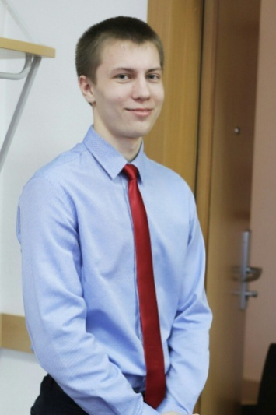

Студент 1 курса КНИТУ-КАИ им. Туполева
Группа 5103
Каюков Виталий Владимирович

